รายงานการปฏิบัติราชการ ประจำเดือน ตุลาคม 2567

รายงานการปฏิบัติ (คดีที่น่าสนใจในรอบเดือน ตุลาคม 2567)
คดีที่เกิดขึ้น : เหตุพบวัตถุคล้ายระเบิด
ผู้ปฏิบัติ : พ.ต.อ.นัษฐวุฒิ ทองทิพย์ ผกก.สภ.ขนอม ,พ.ต.ท.หญิง สุกฤตา ใจห้าว สว.(สอบสวน) สภ.ขนอม
พร้อมด้วยเจ้าหน้าที่ที่เกี่ยวข้อง
สถานที่เกิดเหตุ : ม.6 ต.ควนทอง อ.ขนอม จ.นครศรีธรรมราช
เวลาดำเนินการ : วันที่ 15 ตุลาคม 2567 เวลา 12.30 น.
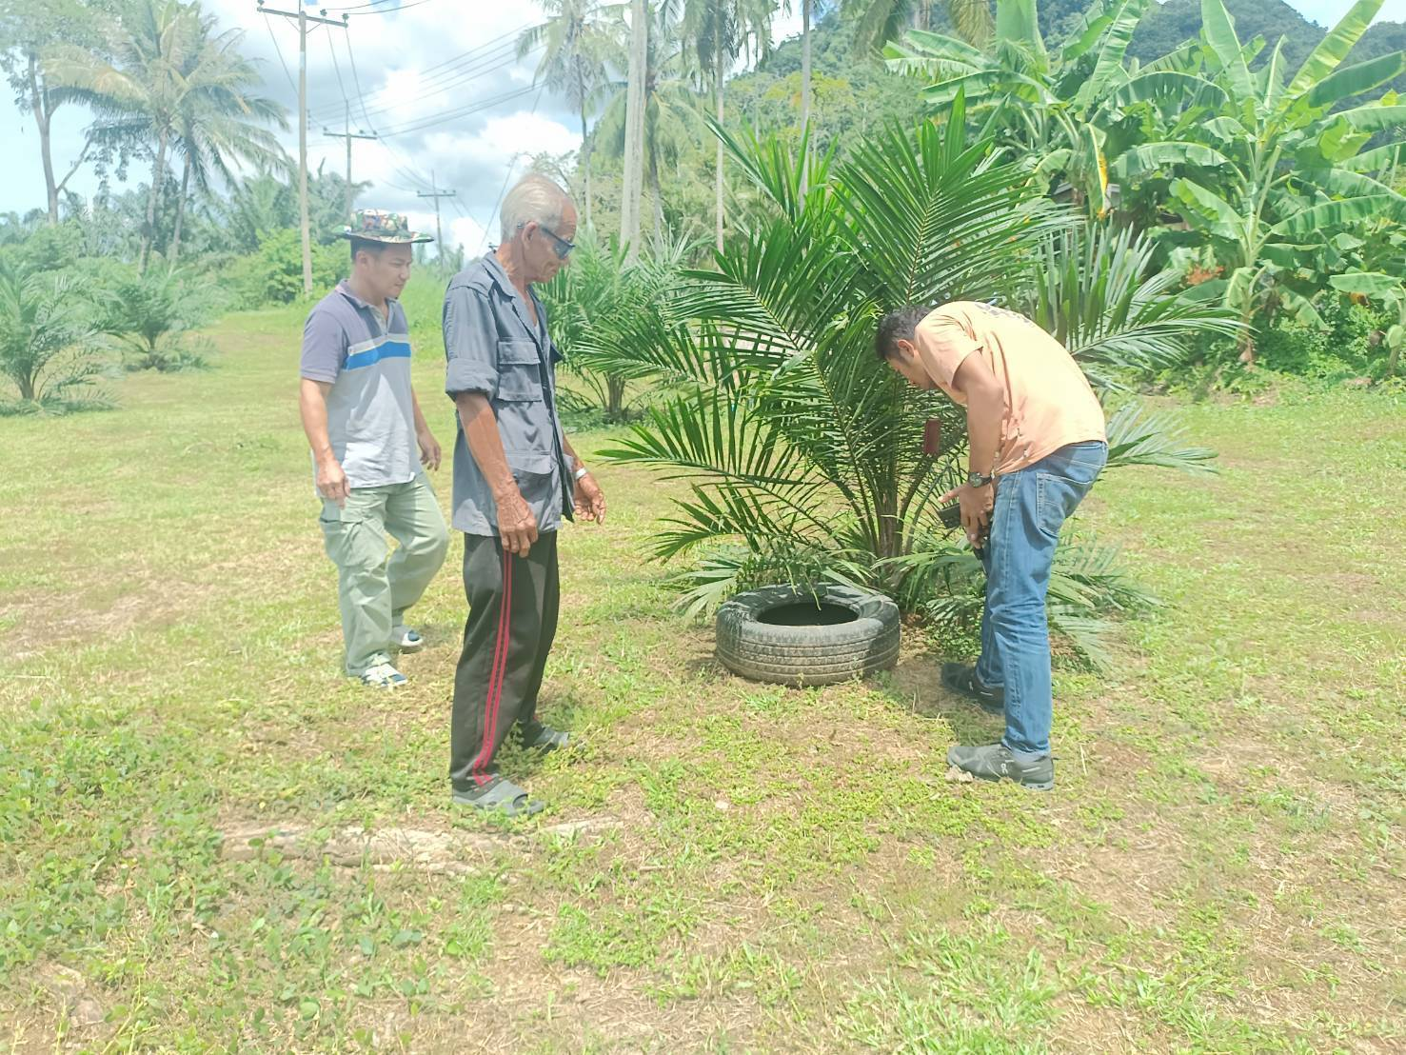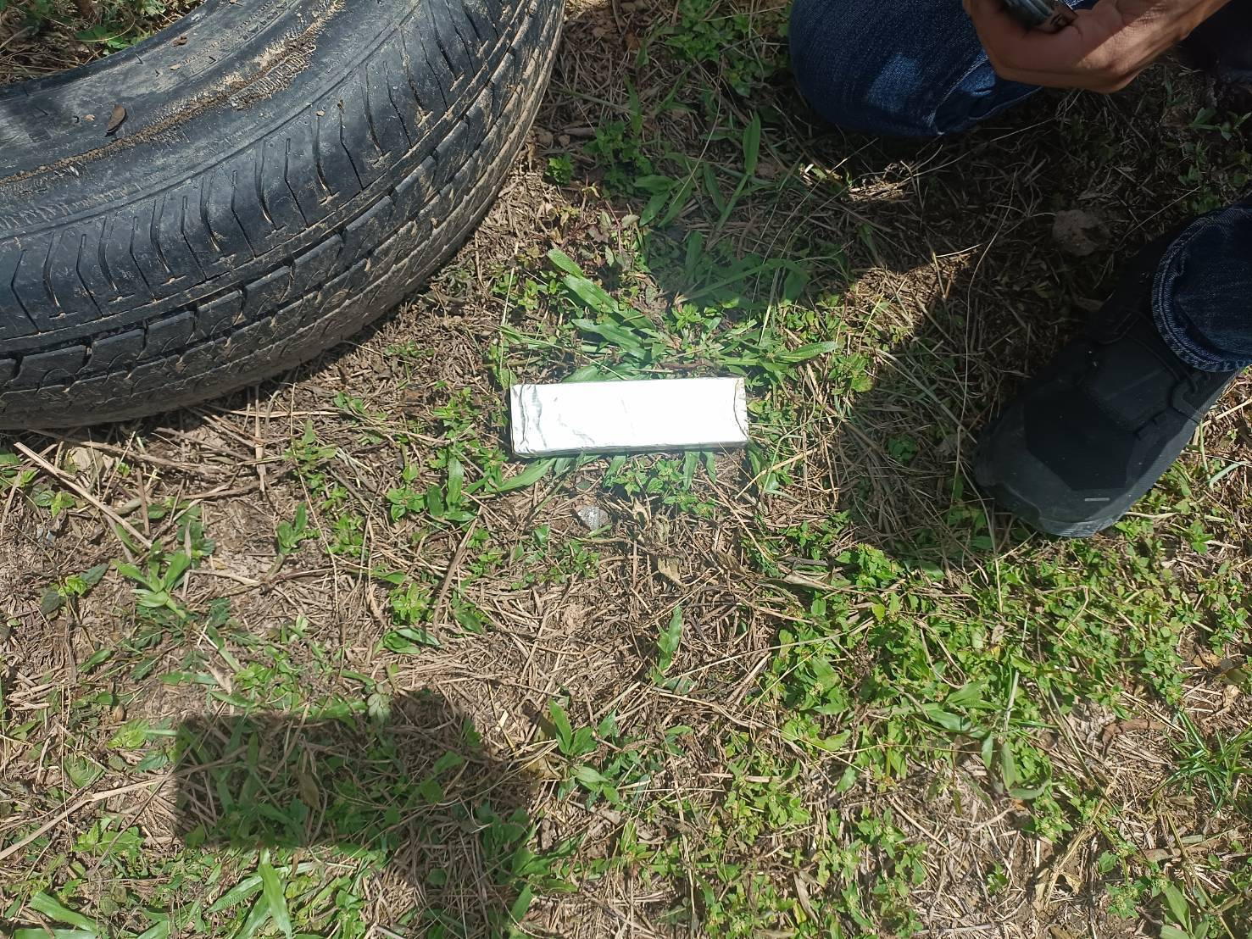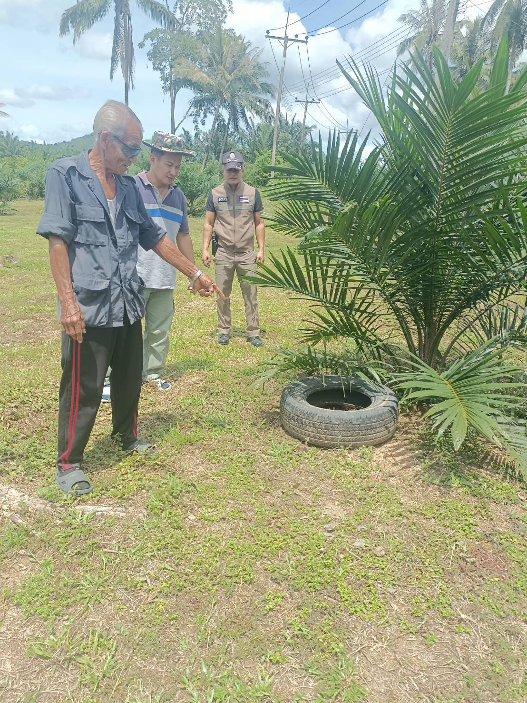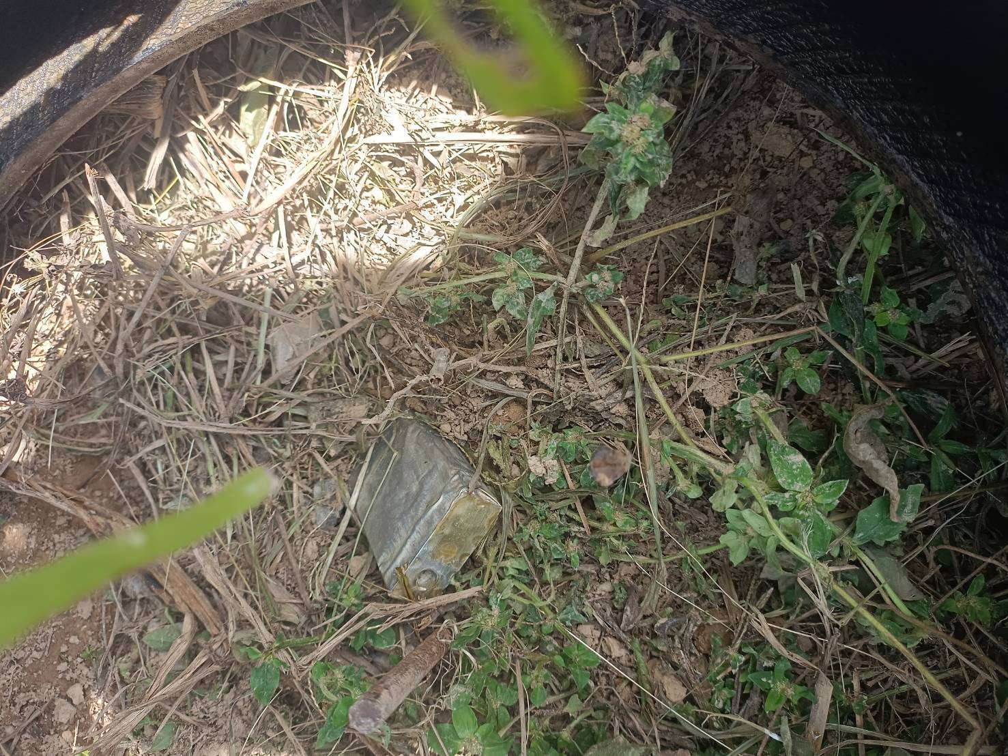

เมื่อวันที่ 15 ตุลาคม 2567 เวลาประมาณ 12.30 น. พ.ต.ท.หญิง สุกฤตา ใจห้าว สว.(สอบสวน) สภ.ขนอม พงส.เวร ได้รับแจ้งจากศูนย์วิทยุ สภ. ขนอม ว่าพบวัตถุคล้ายระเบิดภายในสวนปาล์ม ม.6 ต.ควนทอง อ.ขนอม จ.นครศรีธรรมราช จึงได้แจ้งEODไปตรวจที่เกิดเหตุ จากการตรวจสอบเบื้องต้นไม่เป็นวัตถุระเบิดแต่อย่างใด



สรุปการดำเนินคดี ประจำเดือน ตุลาคม 2567
รับแจ้งความร้องทุกข์ : ช่วงวันที่ 1 ตุลาคม 2567 ถึง 31 ตุลาคม 2567 พนักงานสอบสวนได้รับแจ้งความร้องทุกข์ จำนวน 12 คดี (อาญา 11 คดี,จราจร 1 คดี) แยกเป็นคดีที่รัฐเป็นผู้เสียหาย จำนวน 7 คดี (คดียาเสพติดกลุ่มข้อหาร้ายแรง จำนวน 6 คดี) คดีฉ้อโกงที่กระทำผ่านระบบคอมพิวเตอร์ จำนวน 3 คดี คดีกู้เงินเกินกฎหมายกำหนด จำนวน 1 คดี
รับสำนวนคดีอาญา : ช่วงวันที่ 1 ตุลาคม 2567 ถึง 31 ตุลาคม 2567 พนักงานสอบสวนได้รับสำนวนคดีอาญาไว้ทำการสอบสวน จำนวน 12 คดี สอบสวนเสร็จสิ้นแล้ว จำนวน 3 คดี คงเหลือและอยู่ระหว่างการสอบสวน จำนวน 9 คดี 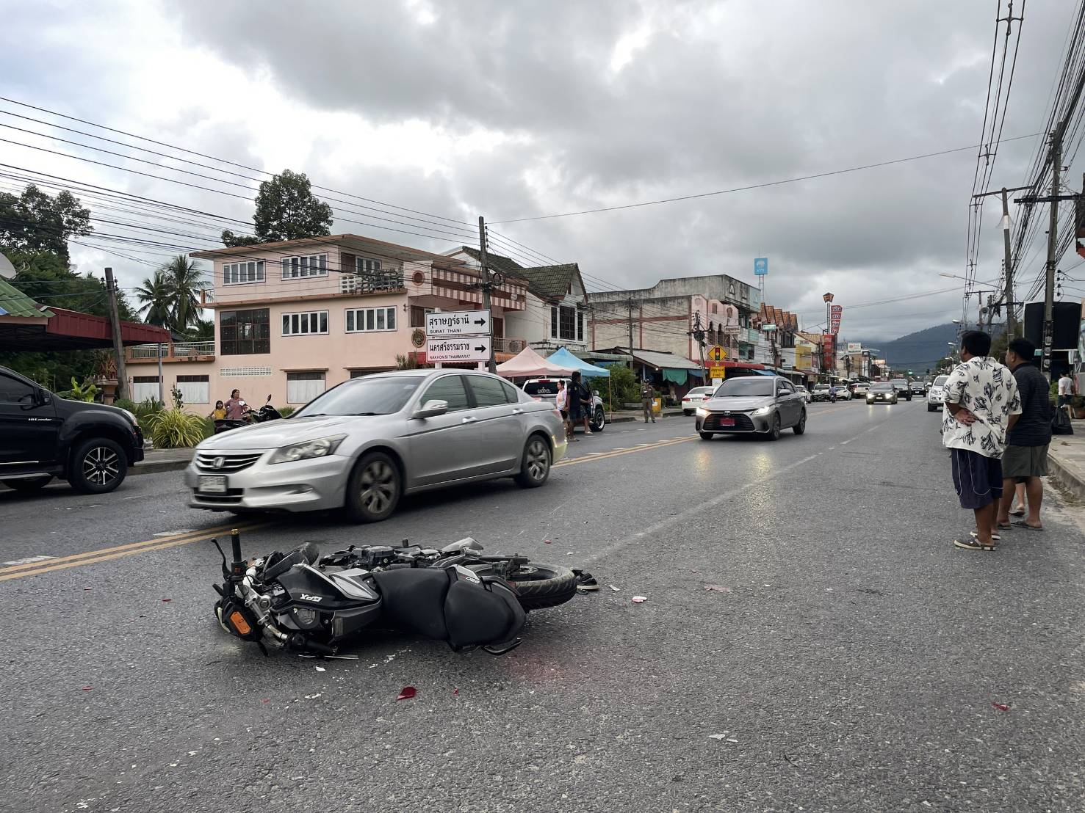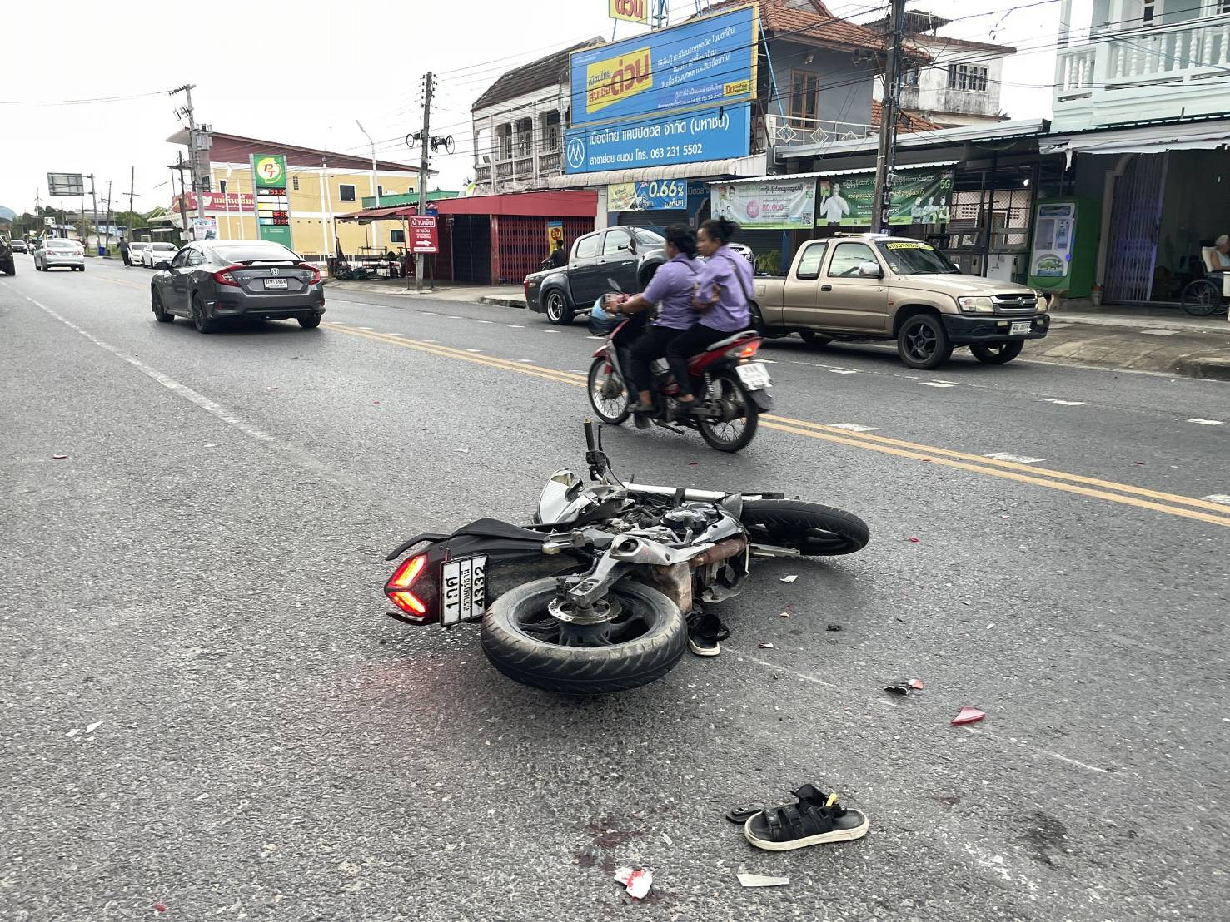


รายงานสถิติคดีอาญา ๔ กลุ่ม ประจำเดือน ตุลาคม ๒๕๖๗

เลขคดีสุดท้ายประจำเดือนตุลาคม 2567
เลขคดีอาญาที่ 224/2567
เลขคดีจราจรที่ 4/2567
คดีอาญาจราจรที่อยู่ระหว่างสอบสวน จำนวน 8 คดี
สำนวนคดีอาญาจราจรล่าช้า ตามคำสั่ง ตร.ที่419/2556 ไม่มีแต่อย่างใด

